Microsoft Excel – Formatari conditionate

1. Creati o agenda noua de lucru
- In prima foaie de calcul realizati tabelul:
Nr crt | Elev | Nota1 | Nota2 | Nota3 | Media | Rezultat
1 | Ionescu Alina | 10.00 | 7.50 | 8.90
2 | Popescu Gina | 6.40 | 7.50 | 7.40
3 | Marinescu Raluca | 10.00 | 10.00 | 10.00
4 | Avramescu Ina | 7.30 | 8.20 | 9.10
5 | Florescu Dana | 5.00 | 4.30 | 5.20
6 | Albu Ion | 5.40 | 6.30 | 3.60
7 | Georgescu Ilie | 10.00 | 9.40 | 8.80
8 | Popa Doina | 4.00 | 4.00 | 5.40
9 | Stefan Andreea | 3.00 | 5.60 | 4.40
10 | Mogosanu Denisa | 7.80 | 9.00 | 10.00

- Sa se calculeze media pentru fiecare elev
Se selecteaza nota1, nota2, nota3 si media si se executa clic pe butonul insumare automata, din care se alege optiunea media

Sau
=average( apoi se selecteaza nota1, nota2 si nota3 si se apasa Enter
- Pentru media<5 aplicati o formatare conditionala astfel incat valorile care respecta conditia sa fie scrise cu font rosu (conditia1)
Se selecteaza coloana media, se alege din meniul Format optiunea Formate conditionale, apoi stabilim conditia1: valoare este mai mica decat 5, Se apasa butonul format si se alege culoare fontului si stilul – ingrosat (aldin), apoi se apasa butonul ok, si inca o data ok

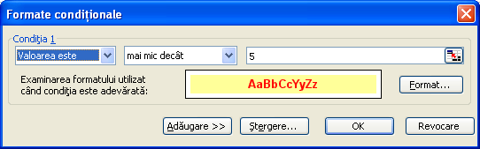

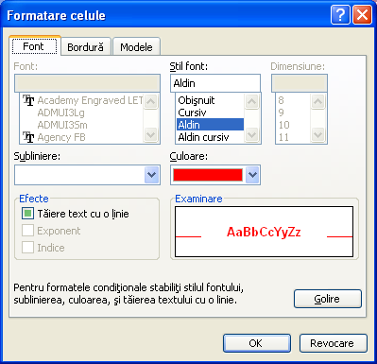

- Pentru media>=5 aplicati o formatare conditionala astfel incat valorile care respecta conditia sa fie scrise cu font albastru (conditia2)
Pentru a adauga o alta formatare conditionala procedam astfel:
Se selecteaza coloana media, se alege din meniul Format optiunea Formate conditionale,executam clic pe butonul adaugare apoi stabilim conditia2:

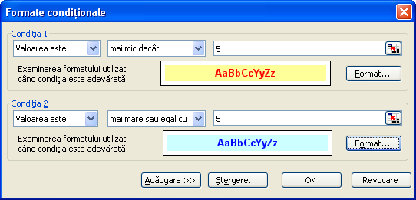

- Afisati rezultatul obtinut de elevi: admis, respectiv respins (daca media >=5, elevul este admis)
=if(se executa clic pe celula in care se afla calculata prima medie, “admis”, “respins”)
De exemplu: =IF(G5>5,"admis","respins")
- Pentru rezultatul Admis aplicati o formatare conditionala astfel incat valorile care respecta conditia sa fie scrise intr-un chenar indigo, pe un fundal albatru, cu font verde
- Pentru rezultatul Respins aplicati o formatare conditionala astfel incat valorile care respecta conditia sa fie scrise intr-un chenar rosu, pe un fundal roz, cu font rosu

Se aleg conditiile 1, 2 si 3 si formatarile dorite:

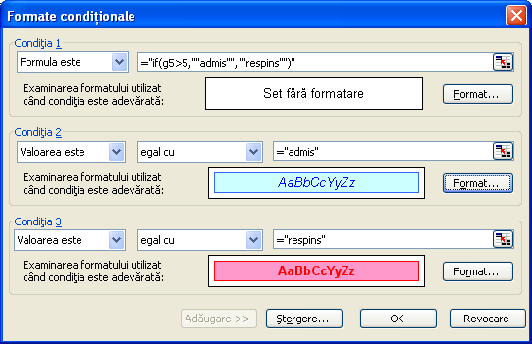

- Pentru a alege o alta conditie se apasa butonul Adaugare.
- Pentru a stabili formatarea se apasa butonul Format...

